A**metodologia Scrum** é o método de **gerenciamento de projetos ágeis** mais popular e utilizada no mundo. Ela pode ser aplicada para**tratar e** **solucionar problemas** complexos e adaptativos, **enquanto entrega produtos** com o mais alto valor possível, de forma**produtiva e criativa**.

A aplicação do conceito Scrum é mais frequente nas**indústrias de softwares e desenvolvimento de produto**. Isso se dá principalmente pelas**entregas constantes** que agregam valor ao cliente, além da melhorar as resposta às mudanças de requisitos.

Tem interesse em saber como a metodologia Scrum pode ser aplicada na**gestão de projetos**? *Então, vem com a gente!*

**Leia também:** [O que é PMBOK](https://take.net/blog/chatbots/o-que-e-pmbok/): aprenda com um exemplo prático de gestão de projetos

**Metologia Scrum e aplicação prática**

A seguir, detalhamos algumas etapas do método Scrum, que podem ser aplicadas, por exemplo, no [desenvolvimento de sistemas de tecnologia](https://usemobile.com.br/outsourcing-desenvolvimento-software/), como [chatbots](https://take.net/blog/chatbots/chatbot/) (aplicaremos na prática, mais adiante).

**Product backlog**

Em um projeto, como por exemplo a criação de um [chatbot para empresa](https://take.net/o-que-e-chatbot-para-empresas/), tudo começa com a definição dos **requisitos e skills** necessárias para a solução.

Em um projeto Scrum, através do levantamento dos requisitos em conjunto com os stakeholders do projeto, é gerada uma lista de prioridades conhecida como ***product backlog***.

**Sprint**

Após o levantamento de todos os requisitos, o desenvolvimento do projeto poderá ser feito de forma incremental e **dividido em ciclos com duração variável** de até um mês, períodos chamados de ***sprints***.

Para a [criar um chatbot ágil](https://take.net/blog/chatbots/como-criar-um-chatbot), por exemplo, é aconselhável a utilização de ***sprints* semanais** devido à dinamicidade deste tipo de projeto.

Considerando que você possui a lista priorizada de todos os requisitos (*product backlog*) e a definição da duração da *sprint*, para o início do desenvolvimento da solução, a metodologia Scrum diz que é necessário planejar **qual porção dos requisitos será executada no próximo ciclo**.

**Sprint backlog**

Dentro do método Scrum, o ato de planejar a próxima *sprint* ocorre de forma frequente até o término do projeto.

Ele é conhecido como *sprint planning* e dá origem ao ***sprint backlog*** — no qual são “subtraídas” as tarefas do *product backlog*.

**Daily scrum**

Com a definição dos itens que serão desenvolvidos na *sprint*, o acompanhamento e alinhamento da comunicação sobre o projeto é feito através da ***daily scrum***.

A ideia principal deste evento da metodologia Scrum é que cada pessoa envolvida com o projeto dê um breve **overview sobre o andamento das atividades** pelas quais ela está responsável.

No final de cada *sprint*, é aconselhável a aplicação de dois eventos do método Scrum, que visam **monitorar e controlar o desempenho do projeto**:

* a *sprint review;*
* *sprint retrospective*.

**Sprint review e retrospective**

De forma concisa, a *sprint review* tem o objetivo de avaliar os objetivos da *sprint* e adaptar, se necessário, o *product backlog*.

Já a *sprint retrospective* visa avaliar, junto com a equipe envolvida no projeto, os **pontos positivos e negativos** que aconteceram no ciclo que se encerra.

Para melhor entendimento da metodologia Srcum, a imagem abaixo demonstra todo ciclo dos eventos que podem ser aplicados, por exemplo, no desenvolvimento de chatbots.

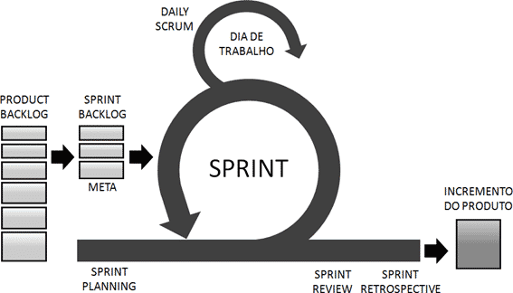

**Qual time deve estar envolvido no desenvolvimento da solução?**

Agora que conhecemos os eventos da metodologia Scrum podemos definir os principais papéis envolvidos no desenvolvimento do projeto.

*Sem pessoas envolvidas o projeto não sai do papel, correto?*

Isso mesmo!

[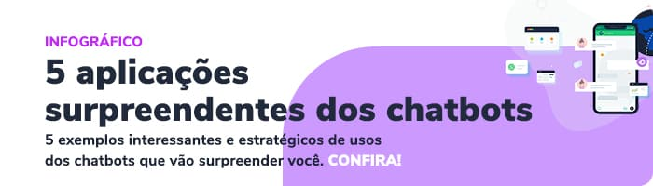](https://conversa.take.net/infografico-5-aplicacoes-surpreendentes-dos-chatbots?utm_medium=rock-convert)

Por isso, a seguir, estão previstos os papéis indispensáveis dentro do método Scrum. Dependendo da complexidade do projeto, essa lista pode oscilar para mais ou menos papéis envolvidos:

**Agile Manager**

Esse papel atua como um **coach em multiprojetos**, visando garantir que os resultados esperados para o projeto sejam atingidos, entre eles:

* velocidade;
* qualidade;
* previsibilidade.

**Product Manager**

Focado na gestão, o Product Manager é a interface com o cliente e atua como liderança do time, sendo responsável por alcançar os objetivos do projeto e garantir a proposta de valor para o produto.

**Customer Success Manager**

Dentro da metodologia Scrum, o **Customer Success Manager**tem foco no negócio.  
Esse papel tem o objetivo de garantir o sucesso do projeto através da análise de dados e projeções de resultados.

**Leia também:** [O que é Customer Experience](https://take.net/blog/inovacao/o-que-e-customer-experience)? 6 dicas para melhorar a experiência do cliente

**User Experience [Dev. Team]**

O User Experience tem o objetivo de garantir a melhor [experiência ao usuário](https://take.net/blog/designers/ux-experiencia-do-usuario) de maneira alinhada aos requisitos solicitados pelo cliente.

**Software Developer [Dev. Team]**

Tem o objetivo de entregar soluções técnicas com a máxima eficiência, visando atender os objetivos estabelecidos com:

* qualidade;
* custos;
* prazos;
* benefícios.

**Quality Assurance [Dev. Team]**

Responsável por garantir a excelência na entrega dos produtos e serviços, atendendo as expectativas dos stakeholders.

No desenvolvimento de projetos Scrum, **equipes pequenas e multidisciplinares** tendem a produzir melhores resultados. Além disso, equipes com poucas pessoas permitem que a **comunicação fique mais fluida** e a gestão mais fácil.

Agora que você conheceu quais os eventos aconselháveis para o desenvolvimento da metodologia Scrum e os papéis envolvidos para que isso aconteça, *como juntar tudo isso* para que o seu projeto aconteça? Confira:

**[Exemplo Scrum] Como aplicar tudo isso na construção do meu chatbot?**

Neste momento, nosso objetivo não é aplicar religiosamente todos os itens da metodologia Scrum, mas sim de ilustrar como a aplicação desses conceitos são extremamente benéficos na**gestão do desenvolvimento de um chatbot**.

Os chatbots são softwares de comunicação automatizada que funcionam dentro de aplicações de mensagens, por isso, a criação de uma [metodologia de gestão de projetos para chatbots](https://take.net/blog/chatbots/metodologia-de-gestao-de-projetos-para-chatbots), se faz necessária. É aqui que entra a **metodologia Scrum para projetos de chatbots**.

Vamos considerar um cenário de um chatbot que possui duas skills. O chatbot será aplicado em serviços bancários e possuirá as seguintes funcionalidades:

* **emissão de 2ª via de boleto;**
* **negociação de dívidas**.

Aplicando os conceitos da metodologia Scrum, esse chatbot poderá ser desenvolvido de forma incremental, skill por skill. Ou seja, todos os eventos do Scrum podem ser realizados para **cada uma das duas funcionalidades** ou releases do projeto.

Considerando um contexto em que a emissão de 2ª via de boleto é a funcionalidade mais importante para o cliente, **focar no backlog desta skill** permite agilizar o **lançamento do Mínimo Produto Viável** (MVP), bem como o início do processo de feedback e evolução do chatbot.

Admitindo que o desenvolvimento da skill de 2ª via de boleto no chatbot precisará de duas sprints completas, a seguir, listamos, de forma geral, as etapas necessárias de acordo com os princípios ágeis e o método Scrum:

1. Junto do cliente, coletar os requisitos priorizados para a funcionalidade em questão;
2. Gerar o product backlog com as histórias priorizadas;
3. Realizar a sprint planning v1 e definir o sprint backlog v1;
4. Desenvolver as atividades definidas para a sprint v1;
5. No decorrer da sprint v1, realizar as daily scrum para acompanhamento do desenvolvimento do chatbot;
6. Após o término do primeiro ciclo, realizar uma nova sprint planning v2 e definir o próximo sprint backlog v2. Nesse momento, também realizar a sprint review v1 e sprint retrospective v1 do primeiro ciclo;
7. Desenvolver as atividades definidas para a sprint v2;
8. No decorrer da sprint v2, realizar as daily scrum para acompanhamento do desenvolvimento do chatbot;
9. Após o término do segundo ciclo, realizar o lançamento do MVP para a skill de 2ª via de boleto e realizar a sprint review v2 e sprint retrospective v2 do segundo ciclo;
10. Iniciar o processo de desenvolvimento da skill de negociação de dívidas. Também será o período de evolução da skill de 2ª via de boleto do chatbot.

É claro que, no meio do caminho, podem ocorrer diversas situações que façam com que a “receita de bolo” descrita acima mude, como por exemplo, a identificação de bugs ou até mesmo uma nova priorização por parte do cliente.

Nesse tipo de situação, **o Product Manager fica responsável por fazer esses alinhamentos e aplicar técnicas gerenciais para que o projeto não saia dos trilhos** e seja concluído com sucesso.

As principais características da metodologia Scrum, permitem que os eventos e recursos do projeto sejam totalmente compatíveis para o desenvolvimento eficaz de chatbots. Entre elas:

* adaptabilidade;
* entregas orientadas a valor;
* feedback contínuo.

Curtiu o post? Então que tal continuar aprendendo sobre metodologias de gestão de projetos n artigo;**“**[**Metodologia Lean**](https://take.net/blog/chatbots/metodologia-lean)**: os princípios para evolução de processos”**.

E se você tem interesse em trabalhar em projetos de chatbots, [confira as vagas abertas na Take](https://takeblip.gupy.io/) e venha construir experiências incríveis com a gente! *See you soon*